- 実験目的
捩れ振動の周期から針金¥銅¥真鍮の剛性率を求める。
- 実験原理
- ヤング率
長さl，幅hの正方形の断面をもつ直六面体をとり，下面を固定
し，上面に上向きの力Fを加え，長さがδlだけ伸びたとする。この
ときの物体内部の応力と歪みはどうなるかを考える。まず、応力の
- 成分は，どの水平断面においても，
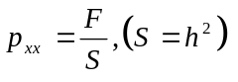
x F になるとみてよい。またp_{xx}以外の応力の
z 成分は0になる。これについては，仮に
y 物体内部の任意の点でp_{xy}の成分を考えれ
l ば，この任意の点を通る上下の面に平行な
平面を考え，その部分での平衡の条件を調
h べてみる。この部分に働く力のy成分は，
ｈ p_{xy}Sのみである。平衡を保つには，S≠0
であることを考えれば，p_{xy}＝0でなければならない。同様にすれば，p_{xz}＝0，p_{yz}＝0…となることがわかる。以上のような力を受けて，直六面体はx方向にδlだけ伸びたとする。このとき、歪みの成分を考えると，この場合0にならないのは，e_{xx}のみで
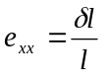
となる。このとき，ヤング率Ｅは法線応力と伸び率の比で定義され，
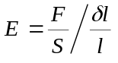
で与えられる。
(応力)…弾性をもつ物体が変形した状態で，その内部の任意の面の
両側の部分が互いに力を及ぼしあう。このときの力を応力と
いう。

- 剛性率
Ｆ
S
δx x
l φ y

上図のような長さl，断面積Sの直平行六面体の物体を考える。下面を固定し，上面に面と平行な方向に(接線方向に)力Fを加え，力を加えた面に垂直な一対の面が角度φだけ傾いたとする。このときの物体内部の応力と歪みを考える。このとき，矩形の上下に垂直な方向をx方向に，力Ｆの方向をy方向にとると，上下の面に接する物体内部の応力の(xy)成分は，
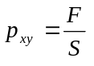
となる。これに，フックの法則と物体の弾性率をμとしたときに成立する応力と歪みの関係から，
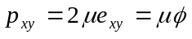
(ここで，e_{xy}は歪みの成分を表す)
が得られる。ここで，
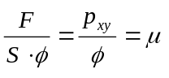
となる。これをずりの弾性率または剛性率という。
- 捩れ振動から針金の材質の剛性率を求める原理
長さ，半径，剛性率の針金の上端を固定し，下端をθだけ捩った時に生じる力のモーメントの計算について考える。
図のように針金の内部に半径r，厚さdrのうすい円管を考える。これをθだけ捩ったときに生じる母線の傾きをψとおく。このとき，歪みは
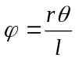 (但し，rθ≪l)
底面に働く力をdFとすると，ズレの応力pは，
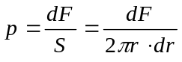
であるのだから，剛性率Gは
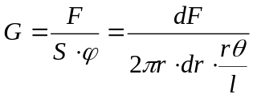
これより，
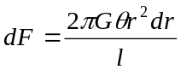
となる。であるから，円管に働く捩りの力(=復元力)による力のモーメントは，
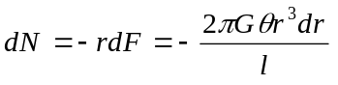
したがって半径aの針金に作用する捩りの力のモーメントは
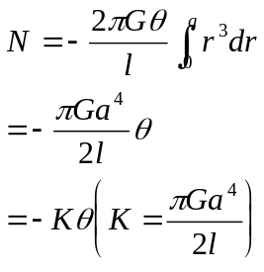
ゆえに，この針金に慣性モーメントIの剛体を吊るして捩り振動を与えたとき，捩れ角をθとすると運動方程式は，
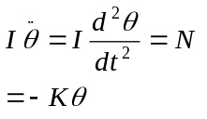
となる。だから，この捩り振動の周期Tは
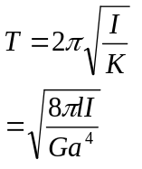
であるから，周期Tがわかれば，次式により剛性率Gが求まる。
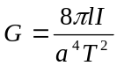

- 実験方法
- 円環の質量をはかりを用いて，内半径，外半径，厚さをノギスを用いて各５回ずつ測定した。
- 鉄，銅，真鍮の針金の直径をマイクロメーターを用いて各５回ずつ測定した。
- 下図の(a)，(b)それぞれの状態で鉄，銅，真鍮の針金にぶら下げ，固定した針金の長さを測定し，捩れ振動を与え(a)，(b)各場合における周期をストップウ«ッチを用いて測定した。このとき，(a)，(b)とも固定した針金は同じ長さで測定を行うこと，捩れ振動を与える際に捩る角は大きくしすぎないことに注意した。
- 円環の慣性モーメントを決定し，得られた周期から剛性率を算出した。
(a)
(b)

- 実験結果
- 円環について
表１円環の質量Ｍの測定値
i | Mi(kg) | δi(kg) | δi^{２}×10^{３}(kg^{２})
1 | 3.13 | 0.004 | 0.016
2 | 3.13 | 0.004 | 0.016
3 | 3.12 | -0.006 | 0.036
4 | 3.13 | 0.004 | 0.016
5 | 3.12 | -0.006 | 0.036

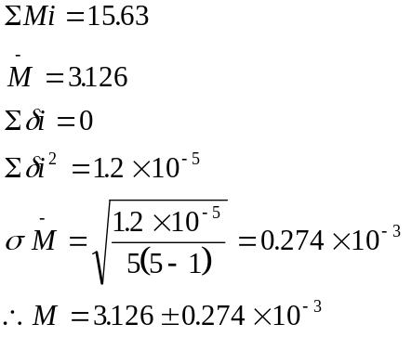

表２内半径bの測定値
i | bi(cm) | δi(cm) | δi^{２}×10²(cm²)
1 | 6.465 | -0.023 | 0.0529
2 | 6.5 | 0.012 | 0.0144
3 | 6.495 | 0.007 | 0.0049
4 | 6.475 | -0.013 | 0.0169
5 | 6.505 | 0.017 | 0.0289

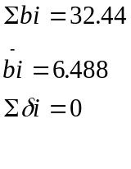
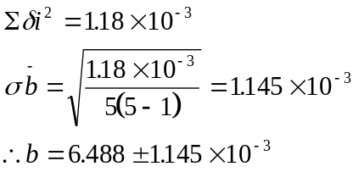

表３外半径cの測定値
i | ci(cm) | δi(cm) | δi²×10²(cm²)
1 | 9.35 | -0.014 | 0.0196
2 | 9.395 | 0.031 | 0.0961
3 | 9.365 | 0.001 | 0.0001
4 | 9.365 | 0.001 | 0.0001
5 | 9.345 | -0.019 | 0.0361

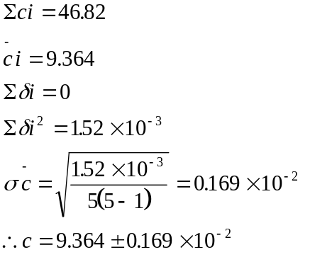

表４厚さdの測定値
i | di(cm) | δi(cm) | δi²×10²(cm²)
1 | 2.94 | -0.017 | 0.0289
2 | 2.945 | -0.012 | 0.0144
3 | 2.955 | -0.002 | 0.0004
4 | 2.98 | 0.023 | 0.0529
5 | 2.965 | 0.008 | 0.0064

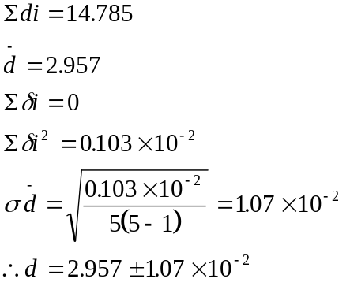
- 銅について
表５銅線の直径の測定値
i | ai(mm) | δi(mm) | δi²×10³(mm²)
1 | 0.99 | 0.002 | 0.004
2 | 0.99 | 0.002 | 0.004
3 | 0.985 | -0.003 | 0.009
4 | 0.985 | -0.003 | 0.009
5 | 0.99 | 0.002 | 0.004

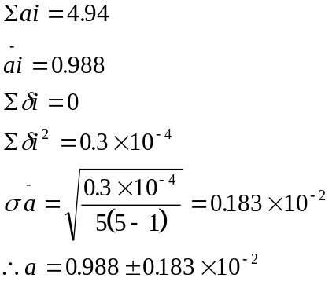
表６固定した銅線の長さLの測定値
i | Li(cm) | δi(cm) | δi^{２}(cm^{２})
1 | 84.45 | -0.02 | 0.0004
2 | 84.5 | 0.03 | 0.0009
3 | 84.45 | -0.02 | 0.0004
4 | 84.45 | -0.02 | 0.0004
5 | 84.5 | 0.03 | 0.0009

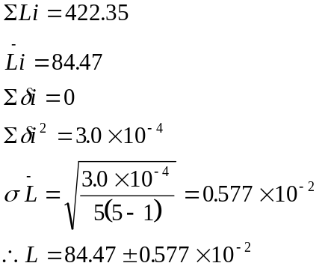
表７周期[(a)の場合]の測定値
i | T_{i}(s) | T_{5+i}(s) | Δ_{i}(s) | δ_{i}(s) | δ(×10^{^2}s²)
1 | 13.97 | 83.69 | 69.72 | 0.252 | 6.350
2 | 28.09 | 97.50 | 69.41 | -0.058 | 0.336
3 | 41.94 | 111.47 | 69.53 | 0.062 | 0.384
4 | 55.91 | 125.18 | 69.27 | -0.198 | 3.920
5 | 69.75 | 139.16 | 69.41 | -0.058 | 0.336

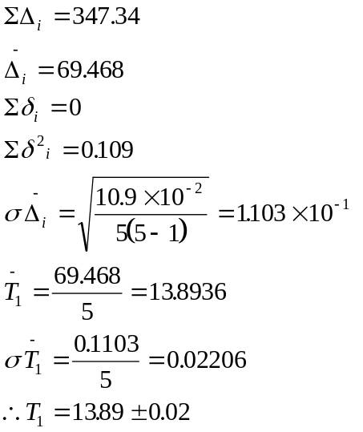

表８周期[(b)の場合]の測定値
i | T_{i}(s) | T_{5+i}(s) | Δ_{i}(s) | δ_{i}(s) | δ(×10^{^2}s²)
1 | 10.25 | 61.74 | 51.49 | 0.216 | 4.666
2 | 20.69 | 71.91 | 51.22 | -0.054 | 0.292
3 | 31.1 | 82.24 | 51.14 | -0.134 | 1.796
4 | 41.13 | 92.44 | 51.31 | 0.036 | 0.130
5 | 51.45 | 102.66 | 51.21 | -0.064 | 0.410
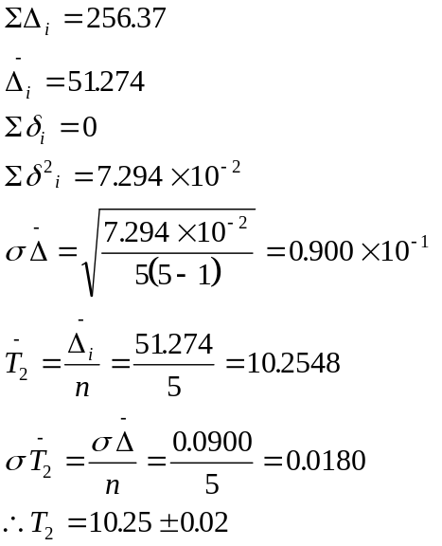

- 針金について
表９針金の直径の測定値
i | ai(mm) | δi(mm) | δi²×10³(mm²)
1 | 0.965 | -0.005 | 0.025
2 | 0.96 | -0.01 | 0.1
3 | 0.985 | 0.015 | 0.225
4 | 0.955 | -0.015 | 0.225
5 | 0.985 | 0.015 | 0.225

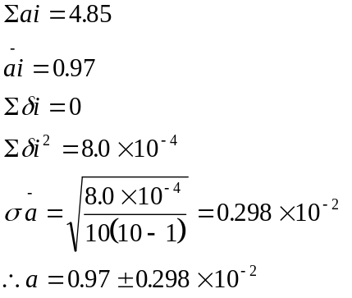
表１０固定した針金の長さＬの測定値
i | Li(cm) | δi(cm) | δi^{２}(cm^{２})
1 | 87.95 | -0.09 | 0.0081
2 | 88.05 | 0.01 | 0.0001
3 | 88.05 | 0.01 | 0.0001
4 | 88.1 | 0.06 | 0.0036
5 | 88.05 | 0.01 | 0.0001

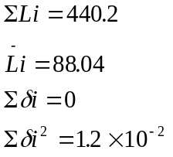
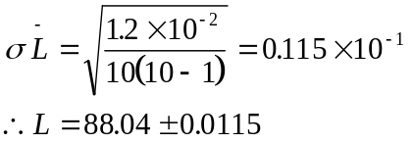
表１１周期[(a)の場合]の測定値
i | T_{i}(s) | T_{5+i}(s) | Δ_{i}(s) | δ_{i}(s) | δ(×10^{^2}s²)
1 | 10.21 | 61.8 | 51.59 | 0.198 | 3.920
2 | 20.71 | 71.98 | 51.27 | -0.122 | 1.488
3 | 30.89 | 82.24 | 51.35 | -0.042 | 0.176
4 | 41.14 | 92.54 | 51.4 | 0.008 | 0.006
5 | 51.51 | 102.86 | 51.35 | -0.042 | 0.176

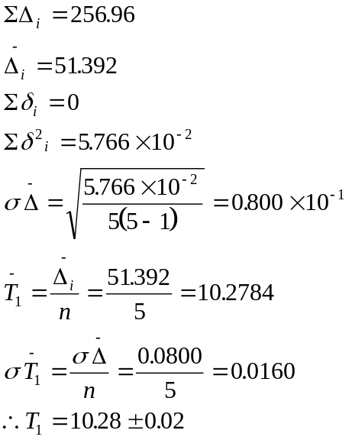
表１２周期[(b)の場合]の測定値
i | T_{i}(s) | T_{5+i}(s) | Δ_{i}(s) | δ_{i}(s) | δ(×10^{^3}s²)
1 | 7.64 | 45.77 | 38.13 | -0.016 | 0.256
2 | 15.26 | 53.36 | 38.10 | 0.014 | 0.196
3 | 22.84 | 60.97 | 38.13 | -0.016 | 0.256
4 | 30.51 | 68.67 | 38.16 | -0.046 | 2.116
5 | 38.17 | 76.22 | 38.05 | 0.064 | 4.096
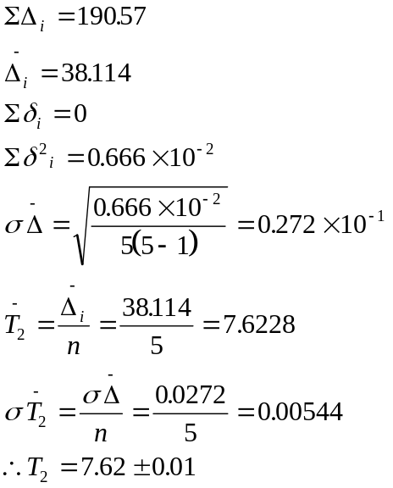
- 真鍮について
表１３真鍮の直径の測定値
i | ai(mm) | δi(mm) | δi^{２}(cm^{２})
1 | 1.01 | -0.004 | 0.016
2 | 1.02 | 0.006 | 0.036
3 | 1.015 | 0.001 | 0.001
4 | 1.01 | -0.004 | 0.016
5 | 1.015 | 0.001 | 0.001
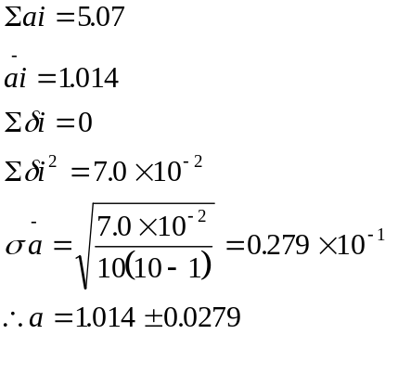
表１４固定した真鍮の長さLの測定値
i | Li(cm) | δi(cm) | δi^{２}(cm^{２})
1 | 91.9 | -0.06 | 0.0036
2 | 92 | 0.04 | 0.0016
3 | 92 | 0.04 | 0.0016
4 | 92 | 0.04 | 0.0016
5 | 91.9 | -0.06 | 0.0036

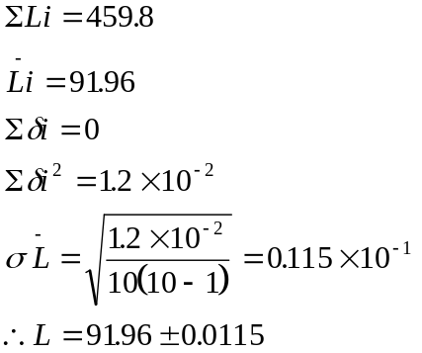
表１５周期[(a)の場合]の測定値
i | T_{i}(s) | T_{5+i}(s) | Δ_{i}(s) | δ_{i}(s) | δ(×10^{^3}s²)
1 | 15.35 | 92.06 | 76.71 | 0.02 | 0.4
2 | 30.68 | 107.43 | 76.75 | 0.06 | 3.6
3 | 46.06 | 122.70 | 76.64 | -0.05 | 2.5
4 | 61.43 | 138.08 | 76.65 | -0.04 | 1.6
5 | 76.73 | 153.43 | 76.70 | 0.01 | 0.1
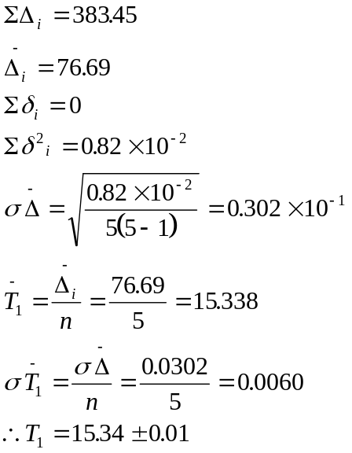

表１６周期[(b)の場合]の測定値
i | T_{i}(s) | T_{5+i}(s) | Δ_{i}(s) | δ_{i}(s) | δ(×10^{^2}s²)
1 | 11.32 | 68.12 | 56.80 | -0.088 | 7.744
2 | 22.67 | 79.47 | 56.80 | -0.088 | 7.744
3 | 34.00 | 90.95 | 56.95 | 0.062 | 3.844
4 | 45.38 | 102.38 | 57.00 | 0.112 | 12.544
5 | 56.83 | 113.72 | 56.89 | 0.002 | 0.004
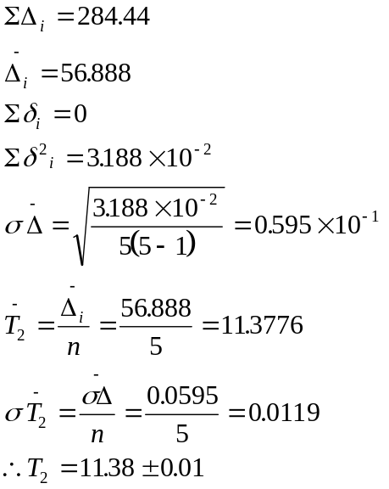
- のときの慣性モーメントをI₁，(b)のときをI₂とすると，
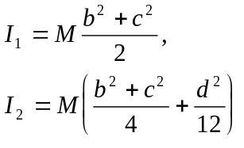
これに，実験の測定値によって得られた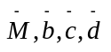を代入した。
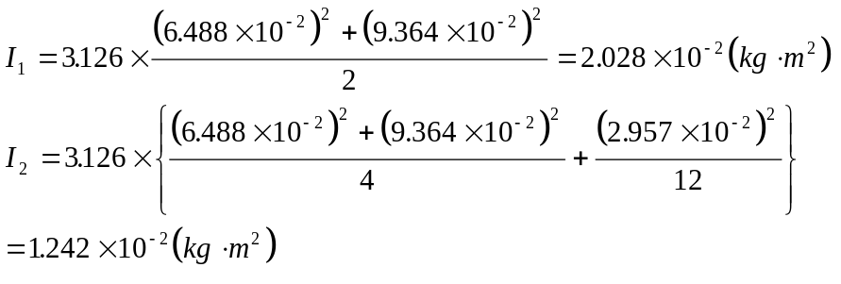となる。
剛性率Ｇは
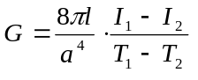
で求められる。これに銅・針金・真鍮の各データを代入して，各剛性率Ｇを求めた。

- 銅
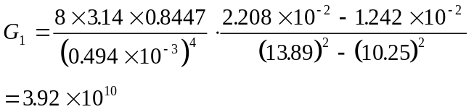
- 針金
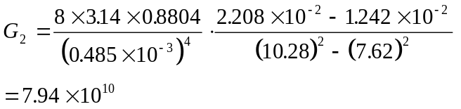
- 真鍮
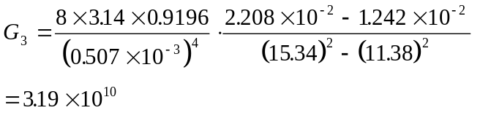
となった。

- 実験の検討及び考察
- 誤差について
誤差の伝播法則から，剛性率Ｇの誤差を見積もる。伝播法則を用いるとき，特に関数f(x,y,z)がx,y,zのべき乗の積であるとき，つまり，
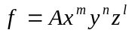 (Ａは定数)
で表されるとき，
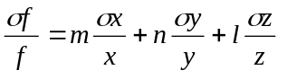 (1)
となる。今回の実験において剛性率Ｇをfに置き換え，x,y,zに当たるものが４つあるので，x,y,z,wとし，それぞれに対応する次数をm,n,l,oとした。ここでは，x＝ｌ，y＝1/a，z＝(I₁-I₂)，w=(T₁²-T₂²)とし，m＝1，n＝-4，l＝1，o＝-2とした。
また，(1)式から
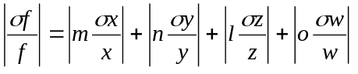
が得られる(変数を１つ増やした)。これに，各々代入して

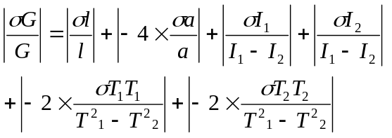
となる。ここで最後の２項は限りなく値が0に近いので無視できるものとする。また，同様に慣性モーメントＩの誤差は次のようにして求まる。
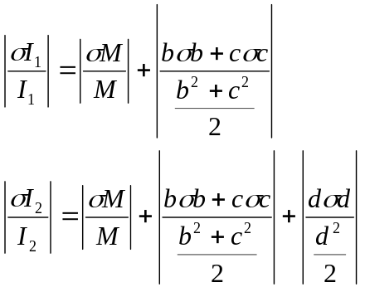
これらに値を代入すると，
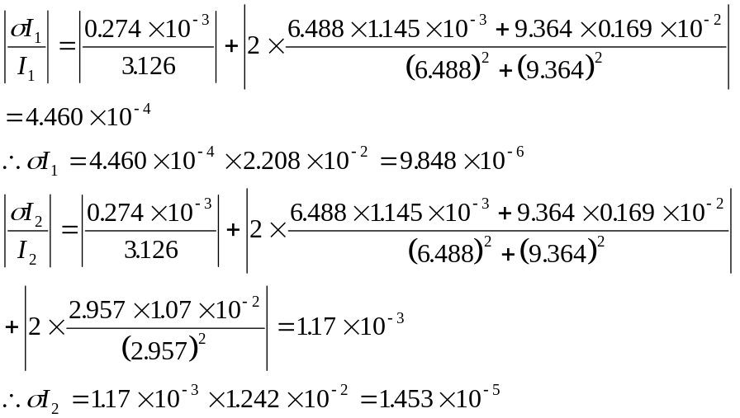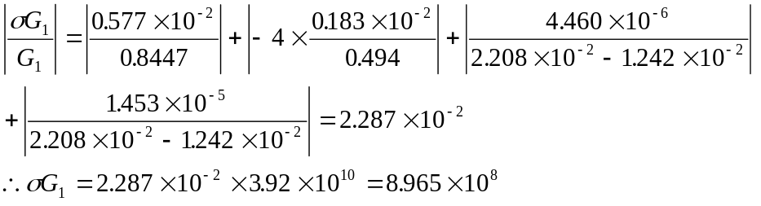
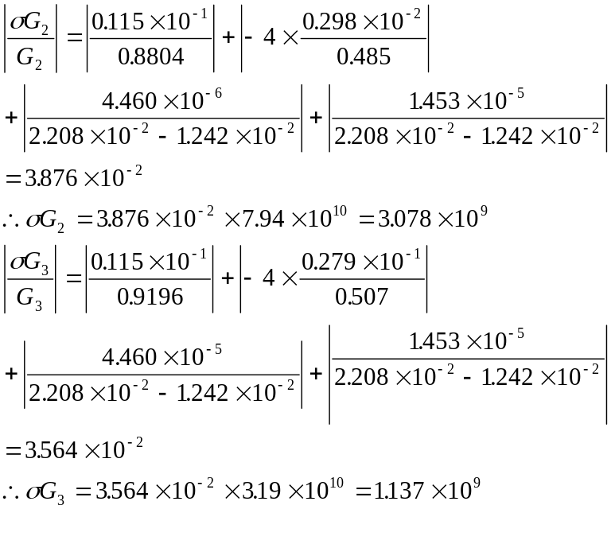

- 原理で述べた剛性率を求める式を用いなかった理由
原理で述べていた慣性モーメントＩは吊手と円環を合わせた慣性モーメントを表している。この実験においては，円環の慣性モーメントは求めることができるのだが，吊手の慣性モーメントは形が複雑なため計算によって導き出すのが非常に困難であるためである。そのため，(a),(b)２種類の場合から測定を行い，
を用いて剛性率を求めたのである。
- 周期の測定において隣り同士の値を用いずに，n(=5)離れた値との
関係から求めた理由
仮に，T₁＝t₂－t₁，…T_{n}＝t_{n+1}－t_{n}とすると，その平均値は
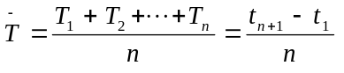
となり，このとき利用されている値はt₁，t_{n+1}だけで途中の測定値は全く無意味なものになってしまう。それに対し，n離れたものから求めると，全ての測定値が利用されその分精度の高い値が得られることになると思われる。
- 理論値との比較
文献値と測定値の比較から誤差を求めた。
- 銅
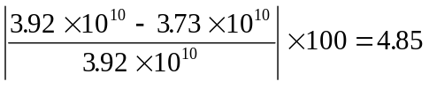(％)
- 針金
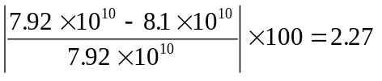(％)
文献値では7.8～8.4となっていたのでその中間値を用いた。
- 真鍮
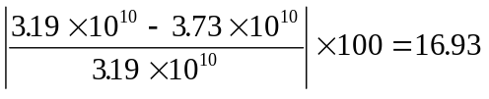(％)
のようになった。銅・針金は真鍮ほど大きくはなかったが全て誤差を生じた。これについては，測定時に発生したものと思われる。マイクロメーターを用いた際に，小さい方のネジの回しすぎなどによって直径を測定する際に場所によって誤差が生じたこと，金尺やノギスについては目で値を判断するため，これについても多少の誤差が生じたものと考えられる。真鍮の誤差が少し大きくなってしまったのが少し残念だった。

